Miércoles
07
de junio

2º de Secundaria
Tecnología

La elección de una alternativa de solución

Aprendizaje esperado: toma en cuenta la ergonomía y la estética en el diseño de proyectos.

Énfasis: elegir una solución con base en el análisis de las alternativas planteadas.

¿Qué vamos a aprender?

En esta sesión elegirás la alternativa de solución al problema técnico. El propósito es elegir una solución con base en el análisis de las alternativas planteadas.

¿Qué hacemos?

Para iniciar, recuerda el problema de Hugo y las alternativas que buscaste para la solución del problema, que es…

Hugo vive en la Ciudad de México, tiene 14 años y cursa el segundo grado de secundaria. Habitualmente él y su familia acostumbran a ordenar comida a domicilio los fines de semana; ya tienen sus lugares favoritos en donde les ofrecen diversos platillos.

Hugo ha notado que, su hermana Ana, que tiene 7 años, generalmente no come alimentos saludables, pues prefiere el sabor de los que se consideran “chatarra”. Sólo lo ha hecho una vez, cuando un platillo de este tipo llegó en un empaque que le agradó. Sin embargo, aun cuando se trate de sus alimentos favoritos, Ana no los come si el empaque no llama su atención, come un poco o absolutamente nada.

Reflexionando acerca de la situación, Hugo considera que hasta ahora no ha visto empaques de comida saludable que sea atractivo para Ana y, desafortunadamente, no recuerda cómo era el único que le ha agradado a su hermana.

Por ello, ahora se ha propuesto pedir ayuda a su maestra de Tecnología para diseñar un empaque de alimentos que sea…

- Atractivo para niñas y niños de 7 a 10 años
- Resistente
- Seguro
- Ergonómico
- Amigable con la naturaleza

¿Qué empaque podría crear Hugo?

Tiene que ser un empaque agradable y que llame la atención de Ana para que ella coma y disfrute sus alimentos nutritivos.

- Empaques
https://youtu.be/hs4-jCoQ7e8
(del min. 4.04 al 4.27)

Algunas de las alternativas que se propusieron para solucionar el problema son:

- Empaque de madera
- Empaque de plástico
- Empaque de tela
- Empaque de fibras naturales
- Empaque de cartón

El empaque de bioplástico, parece muy buena idea, está hecho con el bagazo del agave, hay que analizar es propuesta para saber qué tan viable es.

Aparte del bioplástico, también se propusieron otras alternativas de solución como empaques elaborados con papel que sea apropiado para estar en contacto con alimentos.

Si el empaque lo van a usar niñas y niños de entre 7 y 10 años, entonces Hugo tendrá que diseñarlo acorde a las medidas de las manos de su hermanita. Para esto hay una disciplina en la que te puedes apoyar llamada antropometría, y para saber más de ello, lee la siguiente información:

¿Sabías que…?

La antropometría refiere al estudio de las dimensiones y medidas humanas, las proporciones que guardan las partes del cuerpo entre sí. Estas medidas se utilizan en muchas disciplinas como la ergonomía, la biomecánica, la arquitectura, el arte o el diseño industrial, que se encarga de desarrollar o mejorar objetos de la vida cotidiana, como sillas, mesas, autos, etcétera, para que éstos sean funcionales y cómodos.

A diferencia de la antropometría, la ergonomía es una disciplina que se encarga del diseño de objetos, herramientas y lugares de trabajo que coincidan con las características fisiológicas, anatómicas y psicológicas de las personas que las van a utilizar. Observa en el siguiente video un poco de historia acerca de este interesante tema.

- Ergonomía
https://youtu.be/hs4-jCoQ7e8
(del min. 7.27 al 7.43)

¿Te has sentado alguna vez en una silla donde los pies no te llegan al piso o donde sientes el respaldo muy incómodo? Esto pasa porque no están diseñados ergonómicamente tomando en cuenta las características físicas de las personas que hacemos uso de los objetos.

Esa es la razón por la que se elaboran muebles, por ejemplo, para niñas y niños, pues se tienen que tomar en cuenta las medidas antropométricas de éstos; por eso, el tamaño del empaque debe ser ergonómico, es decir, que tenga el tamaño apropiado para que Ana pueda transportarlo cómodamente.

Cuando un objeto técnico no está diseñado apropiadamente, puede causar daños al usuario. Observa el siguiente video:

- Ergonomía niño
https://youtu.be/hs4-jCoQ7e8
(del min. 7.44 al 9.01)
Para continuar, recuerda qué la selección de una alternativa de solución consiste en analizar cada una de las alternativas de solución, para elegir la que más convenga y satisfaga la necesidad planteada.

Este análisis se hace con base en las condiciones y requerimientos del contexto, planteados en el problema técnico.

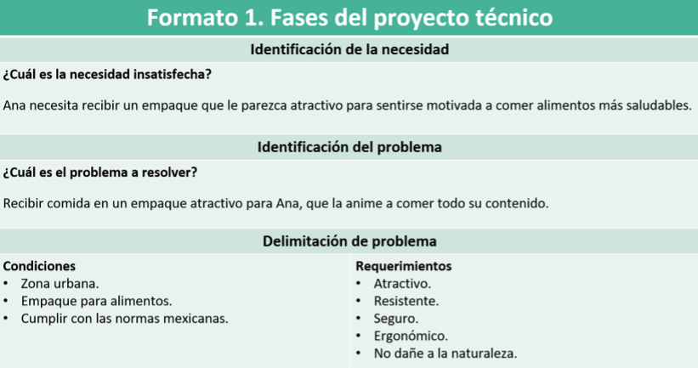

Las condiciones son:

- La situación se da en una zona urbana.
- Debe ser un empaque para alimentos y
- Cumplir con las normas mexicanas.

Y los requerimientos es que sea:

- Atractivo
- Resistente
- Seguro
- Ergonómico
- No dañe a la naturaleza

Para cumplir con estas condiciones y requerimientos, tienes que analizar a fondo cada una de las alternativas.

Empaque de madera.

Esta alternativa resulta poco viable, ya que la madera es costosa, se necesitan herramientas y medios técnicos especiales para su elaboración, resultaría un empaque pesado para que Ana lo transporte, además hay que tomar en cuenta el peso de los alimentos; otro inconveniente sería la afectación a la naturaleza por tala de árboles y gasto de energía eléctrica para la manipulación de maquinaria.

Empaque de tela

En esta opción habría que buscar una tela, por ejemplo, de algodón para que sea absorbente y no se resbale, pero no tiene rigidez para que los alimentos no se aplasten, ya que la tela, es un material suave.

Otro inconveniente, es que para su elaboración requiere de medios técnicos especiales y conocimiento para su manipulación.

Recuerda que en la elaboración de textiles se daña enormemente a la naturaleza. Los tipos de energía que se necesitan son la eléctrica y la mecánica.

Empaque de plástico

El plástico es un material que no es amigable con la naturaleza, ya que tarda muchos años en degradarse. La energía que se utilizaría sería mecánica y eléctrica.

Hay empaques de bioplástico, que son biodegradables. Esta sería muy buena opción para porciones de alimentos individuales. Hugo tendría que considerarlos, si requiriera empaques más pequeños.

Empaque de fibras vegetales.

Las fibras vegetales, como la de bambú, no se consiguen fácilmente, y por lo mismo no son económicas. Otra opción sería realizar un empaque con fibras tejidas. Aunque no podrá tener contacto directo con los alimentos, bien podría utilizarse para guardar empaques más pequeños. Para ello, tendría Hugo que saber alguna técnica de cestería. Este tipo de material, es amigable con la naturaleza, de fácil degradación y para el proceso utilizaría energía mecánica.

Empaque de cartón.

Este material es económico, ligero, su resistencia y dureza dependen del gramaje; es un material biodegradable, reciclable y sostenible, es seguro, fácil de trabajar, amortigua los golpes. Existen varios tipos de cartón y para trabajarlo, se pueden utilizar algunas herramientas que se tienen en casa, además de energía mecánica.

También es importante conocer los materiales que se utilizan para el envasado de los alimentos, porque no todos los materiales pueden estar en contacto con ellos, ya que pueden contaminarlos al liberar sustancias químicas.

Existe una capa de los empaques, que está en contacto con el alimento o bebida y se llama: material de contacto con el alimento.

En algunos casos el nombre está dado por el material con que está elaborado el empaque y que entra en contacto con los alimentos, por ejemplo.

En los empaques de plástico el material que está en contacto con el alimento es, por supuesto, el plástico.

En los frascos de vidrio, el material en contacto con los alimentos, es el vidrio.
Observa el siguiente video sobre los materiales que entran en contacto con los alimentos.

- Material de contacto
https://youtu.be/hs4-jCoQ7e8
(del min. 14.59 al 17.52)

Es muy importante que los utensilios de cocina o cualquier tipo de material que esté en contacto con los alimentos, no liberen sustancias químicas, ya que puede ser perjudicial para la salud. Y eso es muy importante, pues el producto debe ser seguro tanto para quienes lo crean como para quienes lo usan.

Otro material es el papel, pero este se obtiene a partir de fibras celulosas, y estarías perjudicando mucho a la naturaleza. Entonces este material no es viable, ya que no cumple con uno de los requerimientos.

Reutilizar sería una gran idea. Con respecto a los empaques de lata y aluminio ¿has visto esas latas decoradas que vienen en diferentes formas y en las que generalmente envasan galletas?

Si Hugo contara con un empaque así, se ahorraría elaborar el empaque y realizar el diseño, pero tendría que adaptarle algún mecanismo para que pudiera transportarlo, además este tipo de empaques son muy grandes para el tamaño de las manos de Ana.

Otro empaque que también se puede reutilizar es el vidrio. También hay diseños muy bonitos. El vidrio es un excelente material para contener alimentos, además de ser reutilizable, es 100% reciclable. Y hay de muchos tamaños, seguramente Hugo encontrará unos idóneos para que Ana los use, sólo que es muy frágil, con un impacto puede romperse y lastimar a Ana.

También hay empaques comestibles, de almidón, gelatina y salvado, que después de usarse, pueden ser alimento para animales. Aunque son empaques de un sólo uso.

Después de analizar las alternativas de solución, parece ser que la opción más viable, es el empaque de cartón, ahora sólo falta argumentar por qué esta opción es la más idónea.

Este empaque, además de que resultaría económico, en él se puede hacer un diseño atractivo de animales, vegetales, dibujar imágenes que llamen la atención de Ana y de otros niños de su edad, ergonómico y estético. Además, es un material fácil de trabajar, no necesita de herramientas especiales, es muy probable que se tengan en casa.

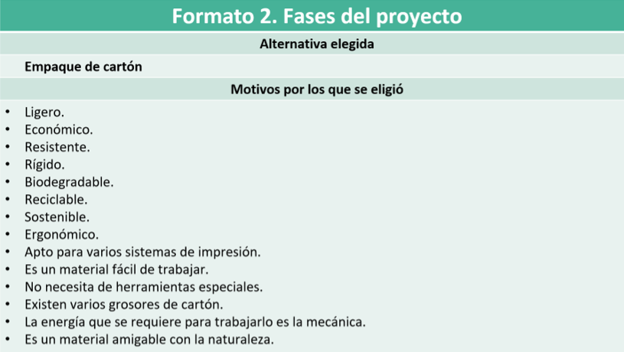

También es un material ligero, económico, resistente, rígido; hay de varios grosores y se puede hacer incluso con divisiones, la energía que se requiere para trabajarlo sería solamente mecánica, es un material amigable con la naturaleza, que se puede reciclar, es biodegradable y sostenible.

Otra característica del empaque, es que debe ser estético. La estética, es una parte muy importante en el diseño del producto, son los elementos estilísticos que hacen referencia a la reacción de las personas a través de los sentidos, o sea, que llame la atención de los posibles compradores, como dice el dicho, “de la vista, nace el amor”.

- Estética
https://youtu.be/hs4-jCoQ7e8
(del min. 20.00 al 22.08)

La estética, tiene 3 puntos que se deben de tomar en cuenta en el diseño de un producto.

- Proporción, es la correspondencia equilibrada de las partes del todo, es decir del objeto y en relación de éste con otros productos.

- Simetría, es la correspondencia exacta en forma, tamaño y posición de las partes de un todo.

- Euritmia, se refiere a la buena disposición y correspondencia de las diversas partes o componentes de un objeto técnico.

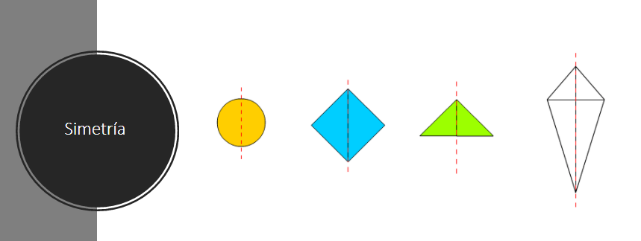

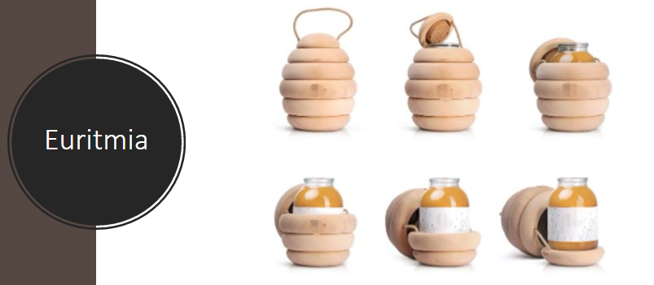

Ahora que ya conoces todas las bondades del cartón para el empaque, ¿qué te parece si analizas si esta alternativa cumple con los requerimientos que planteó Hugo?

Este empaque puede ser…

Atractivo, si como parte de su decoración tiene figuras familiares y agradables para niñas y niños. Aunque sería aún mejor si pueden colorearlas o decorar el empaque por sí mismas y mismos.

Resistente, utilizando un cartón del grosor adecuado, puede soportar el peso de la comida que se coloque en él. Seguramente, si el empaque se llegara a caer o a romper no tiene posibilidad de lastimar a quienes lo porten.

Ergonómico, el cartón por sí mismo no tiene esta característica, pero se puede hacer un diseño de empaque que considere este aspecto y manipular el material para lograrlo.

Amigable con la naturaleza, el cartón es reciclable y biodegradable.

Este empaque cumple con todos los requerimientos, así que en la siguiente sesión podrás comenzar a diseñar el empaque.

No olvides anexar a tu glosario tecnológico el concepto de “Ergonomía”.

El reto de hoy:

¿Cuál crees que sea el material más utilizado para empaques de alimentos?

Te lo dejamos de reto, va a ser muy interesante y puedes aprender mucho sobre empaques y manejo de materiales.

¡Buen trabajo!

Gracias por tu esfuerzo.

